Отчет о проделанной работе Молодежного совета
Управления Федерального казначейства по Сахалинской области
за 2016 год

Молодежным советом УФК по Сахалинской области в 2016 году было проведено 11 мероприятий.

19 февраля 2016 года женским коллективом УФК по Сахалинской области, совместно с Молодежным советом и Первичной профсоюзной организацией, проведены праздничные мероприятия, посвященные дню Защитника Отечества.

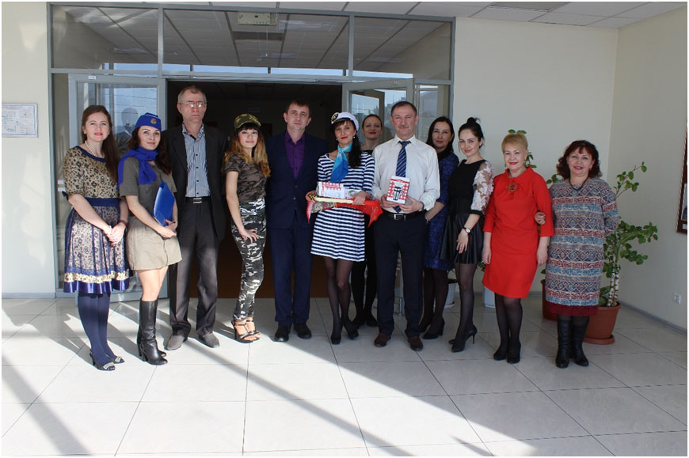

04 марта 2016 года с Молодежным советом, совместно с Первичной профсоюзной организацией, проведены праздничные мероприятия, посвященные Международному женскому дню.

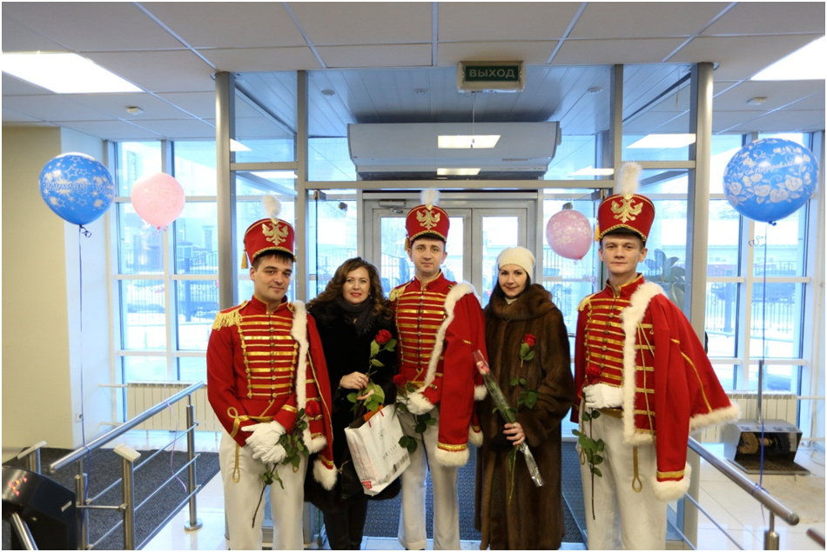

01 апреля 2016 года Молодежным советом, совместно с Первичной профсоюзной организацией, было проведено внеплановое мероприятие, приуроченное к Дню смеха.

